INSTITUTO NACIONAL DE CIENCIAS AGRÍCOLAS

Departamento de Fisiología y Bioquímica Vegetal

Gaveta Postal No. 1, San José de las Lajas, Mayabeque, Cuba. C. P. 32700
Tel. / Fax: (53) (47) 86 3867
C. electrónico: yanelisrg@inca.edu.cu

San José de las Lajas, 27 de mayo de 2020

Asunto: Actividades a desarrollar en días de trabajo fuera de la institución
Nombre del trabajador: Lilisbet Guerrero Domínguez
Cargo: Reserva Científica
Actividades a desarrollar
- Arreglos plan de doctorado revisado por tutores

- Revisar bibliografía sobre el tema de doctorado.

- Escritura de publicación para Cultivos Tropicales.

- Empezar a escribir Revisión bibliográfica de la tesis.

Para que así conste firmo la presente

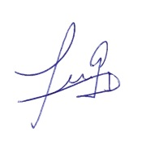
Dra.CYanelis Reyes Guerrero Firma del Trabajador:
Jefa de Departamento
Fisiología y Bioquímica

